Izziņas temata “Taupīsim un saudzēsim”
pirmsskolas vecuma bērniem apraksts īstenošanai mājas apstākļos 2.nedēļas 20.09.– 01.10.21.
Vecuma grupa: 5 - 6 gadi
Ziņa bērnam: Cilvēki veido dabai draudzīgus ieradumus, saprātīgi izmantojot resursus.
Tematā sasniedzamais rezultāts: : Ikdienā taupīgi lieto materiālus un dabas resursus, sakopj telpu un rotaļu laukumu, šķiro atkritumus pēc ēdienreizēm un pēc mākslas darbu veidošanas.

Bērna mācību darbības | Ko bērns mācās | Pieaugušo atbalsts | “Veikumu grozs”
Bērna darbības temata izziņai  Sociālā un pilsoniskā mācību joma:  - Piedalās sarunā par noteikumiem telpās, kurās uzturas, darbojoties āra vidē.  - Pārrunā, kāpēc ir nepieciešami noteikumi.  - Spriež par sekām, kas varētu notikt, ja neievēro noteikumus. | - Piedalās sarunā, izsaka savas domas, izvērtē situāciju.  - Secīgi stāsta par drošības noteikumiem un ievēro tos. | - Piedāvā noskatīties animācijas filmas YOUTUBE kanālā par traumatisma profilaksi “Lielais noslēpums”, “Bērnu laukuma detektīvi”, “Jampadracis”.  - Uzdot jautājumus par redzēto. Seko lai bērns izsaka savu domu skaidri un saprotami.  - Paredz laiku, lai bērns patstāvīgi varētu izteikt savu domu. | Atgriezeniskā saite  Paveikto var nofotografēt (nofilmēt)  un atsūtīt uz grupas skolotāju  e-pastu: alinaskinca@inbox.lv;  skaidritejersova@inbox.lv  Lai izvietot mūsu mājās lapā!
Valodu mācību joma: Apkārtējā vidē (grāmatās, žurnālos utt.) sameklē atbilstošu burtu – “I, Ī”  - Nosauc burtu un izdomā vārdus ar doto skaņu.  - Atšķir skaņas atrašanās vietu vārdā (vārda sākumā, vidū un beigās) | - Sameklē burtu – “I, Ī”, nosauc to, izdomā vārdus ar doto skaņu.  - Saklausa skaņu vārdā un nosaka tās atrašanās vietu vārdā.  - Izpilda DL uzdevumus. | - Piedāvā grāmatas, žurnālus.  - Seko, lai bērns pareizi sameklē doto burtu.  - Piedāvā vārdus, kuros ir skaņa “I, Ī”. Seko, lai bērns pareizi nosaka tās atrašanās vietu vārdā.  - Izstāsta DL uzdevumus. | 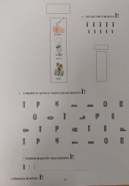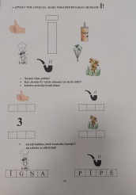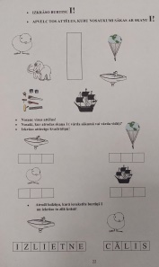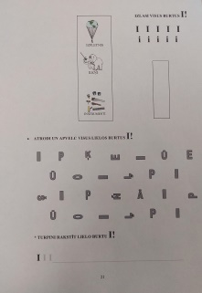
Matemātikas mācību joma: Ikdienas situācijās skaita dažādus priekšmetus, apzīmē objektu skaitu ar cipariem.  - Skaitļu secība. Telpā sakārto skaitļu virkni līdz 5. Jautā: Kurš skaitlis seko aiz 3? Kurš skaitlis atrodas pirms 4? Utt. | - Skaita priekšmetus, komentē savu darbību, nosaucot priekšmetu skaitu.  - Sakārto pareizā secībā skaitļu virkni līdz 5. Nosaka, kurš skaitlis seko aiz 3? Kurš skaitlis atrodas pirms 4? Utt. | - Piedāvā priekšmetus skaitīšanai līdz 5. | 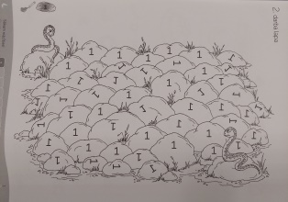  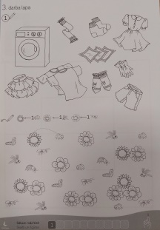
Dabaszinātņu mācību joma:  Pārruna par dabas resursiem, dabas resursu nozīmi, taupīšanu.  - Izdomā par izmaiņām dabas resursos, piemēram, kas notiktu, ja būtu ļoti daudz ūdens, ja ūdens nebūtu vispār, ja visa zeme būtu klāta tikai ar ūdeni.  - Pārrunā un paskaidro, kāpēc jātaupa ikdienā izmantojamās lietas. | - Nosauc dabas resursus (ūdens, koki, augi, dzīvnieki, ieži), stāsta dabas resursu nozīmi un taupīšanu. Taupīgi izmanto papīru un šķiro to no citiem atkritumiem.  - Attīsta iztēli, kas notiktu, ja būtu ļoti daudz ūdens, ja ūdens nebūtu vispār, ja visa zeme būtu klāta tikai ar ūdeni.  - Zina un prot paskaidrot, kāpēc jātaupa ikdienā izmantojamās lietas. | - Piedāvā informatīvos attēlus ar dabas resursiem no interneta vietnēm.  - Atvēl vienu kasti papīra šķirošanai no citiem atkritumiem.  - Rosina fantazēt par izmaiņām dabas resursos, piemēram, kas notiktu, ja būtu ļoti daudz ūdens, ja ūdens nebūtu vispār, ja visa zeme būtu klāta tikai ar ūdeni. | - Foto -  - Uzrakstīt bērna pārdomas un atsūtīt uz grupas skolotāju e-pastu.
Kultūras izpratnes un pašizpausmes mākslā mācību joma: Daiļliteratūra: noklausās literāru darbu, piemēram, pasaka “Kā kokiem izgāja”. Stāsta par dzirdēto, redzēto un iztēlojas darbības, notikumus un vidi.  Vizuālā māksla: Attēlo savā radošajā darbā pasakas sižetu. | - Uzmanīgi klausīties, secīgi stāstīt par dzirdēto un redzēto.  - Attīsta iztēli, kas saistīti ar darbībām, notikumiem un vidi.  - Eksperimentē ar krāsām, līnijām, laukumiem, formām. | - Piedāvā noklausīties pasaku “Kā kokiem izgāja” –pieejama: logopedi.lv/faili/faili/2016/koki.pasaka.pdf  - Piedāvā radošai darbībai nepieciešamos materiālus (papīrs, krāsas, otas …). | - Iesūta radošā darba foto.
- Tehnoloģiju joma: Rokdarbi: Mācās veidot dzijas uztinumus uz burta silueta.  Nosauc darbības, ko veicis, stāsta, kas izdevās un kas vēl jāmācās.  Aplicēšana: izvēlēties nepieciešamos materiālus un piederumus, lai īstenotu savu ideju.  Veidošana: izvēlēties dažādus pieejamos materiālus (piemēram, pupas, zirņi, makaroni utt. ) un plastisku materiālu.  - Mācās veidot vienkāršu ornamentu. | - Izvēlas materiālu ieceres īstenošanai.  - Veido dzijas uztinumus uz burta silueta.  - Stāsta par savu veikumu.  - Izvēlas sev nepieciešamos materiālus un piederumus, lai īstenotu savu ideju.  - Izgriež ar šķērēm vienkāršas formas siluetus no papīra vai kartona, ievērojot drošību, to līmē pie pamatnes, ievērojot līmēšanas secību.  - Iepazīstas ar materiāliem, pēta, izmēģina, izvēlas. Darbojas ar plastisku materiālu, patstāvīgi izvēlēto materiālu liek virsū, blakus, rindā. Stāsta par savu ieceri. | - Piedāvā dažādas krāsas dziju, uztinumu veidošanai. Demonstrē uztinuma veidošanas tehnisko paņēmienu, dzijas nostiprināšanas veidus. Rosina novērtēt savu darbu un prasmes.  - Piedāvā izgriezt dažādus attēlus no žurnāliem, tapetēm, bukletiem utt.  - Mudina aplīmēt atvēlēto kasti papīra šķirošanai.  - Seko drošības noteikumu ievērošanu, darbojoties ar šķērēm.  - Piedāvā bērnam izvēlēties dažādus pieejamos materiālus (piemēram, pupas, zirņi, makaroni utt. ) un plastilīnu.  - Rosina bērnu darboties. Vēro bērna darbību, ja nepieciešams, palīdz. | - Iesūta radošā darba foto.

